
Neues Format

Wir sind stolz darauf, dass mit Start des Jahres 2021 bereits 7 Projekte vollständig abgeschlossen sind (sog. L4-Stadium). Außerdem haben wir 3 Projekte, die bereits ~80% des prognostizierten Mehrwerts realisiert haben (sog. L5).

In Zukunft werden wir in jedem FlowerPower-Newsletter von diesen Projekten und den erreichten Leistungen berichten.

Unsere Blume wird den Fortschritt zeigen und mit den zunehmenden Projekterfolgen immer bunter werden. Wir möchten auch die Errungenschaften innerhalb der OHI-Aktionspläne würdigen und freuen uns, Ihnen mitteilen zu können, dass der Aktionsplan für das Dümmen Orange Delta vollständig abgeschlossen wurde.

FlowerPower Erfolgsberichte aus der ganzen Welt


IT ANWENDUNGEN
In den letzten Jahren ist die so genannte "Dümmen Orange Anwendungs-Landschaft" durch Hinzufügen von Anwendungsprogrammen aufgrund von Fusionen & Zukäufen (Mergers & Acquisitions) gewachsen. Die Landschaft besteht aus einer sehr großen Anzahl von Anwendungen. Diese werden zur Unterstützung verschiedener Abteilungen, Geschäftsbereichen und Lieferketten auf der ganzen Welt eingesetzt.
Rik Juffermans
IM Manager
Als IT-Abteilung arbeiten wir kontinuierlich daran, die Anwendungslandschaft zu verbessern und Komplexität und Kosten, wo immer möglich, zu reduzieren. Mit diesen Maßnahmen halten wir unsere Systeme funktionstüchtig und zukunftssicher.

Im Rahmen des IT-Workstreams haben uns die jüngsten FlowerPower-Projekte darin bestärkt, eine Anwendung namens "Global Planning System (GPS)" nicht mehr zu verwenden. Diese wurde seit 2016 für die Verwaltung von CutChrysantemum-Bestellungen verwendet. In der Zwischenzeit wurde die Funktionalität unserer PAT-Anwendung erweitert. Im Rahmen dieses FlowerPower-Projekts haben wir es gemeinsam mit dem Vertriebsteam und dem Kundenservice-Backoffice geschafft, diese GPS-Anwendung zu eliminieren und vollständig durch PAT zu ersetzen.

Die geschäftlichen Vorteile, neben der Reduzierung der Komplexität, sind: ein System weniger zu unterstützen, ein System weniger an Hosting- und Wartungsgebühren, einige Schnittstellen weniger zwischen den Systemen, ein System weniger an Benutzererfahrung und Benutzerschulung.

Sie können sich vorstellen, dass eine so große Anzahl von Anwendungen auch eine große Menge an jährlichen Wartungsgebühren erfordert. Im Rahmen von zwei anderen Flower Power-Projekten gelang es uns, den Wartungsvertrag für eine Anwendung zu beenden und mit einem anderen Anbieter zu verhandeln, um die Kosten zu senken. Beide Projekte haben dazu beigetragen, die Kosten für Dümmen Orange für die nächsten Jahre zu senken.


ETHIOPIA
Yordanos Jemal Shkuri
General Manager Koka
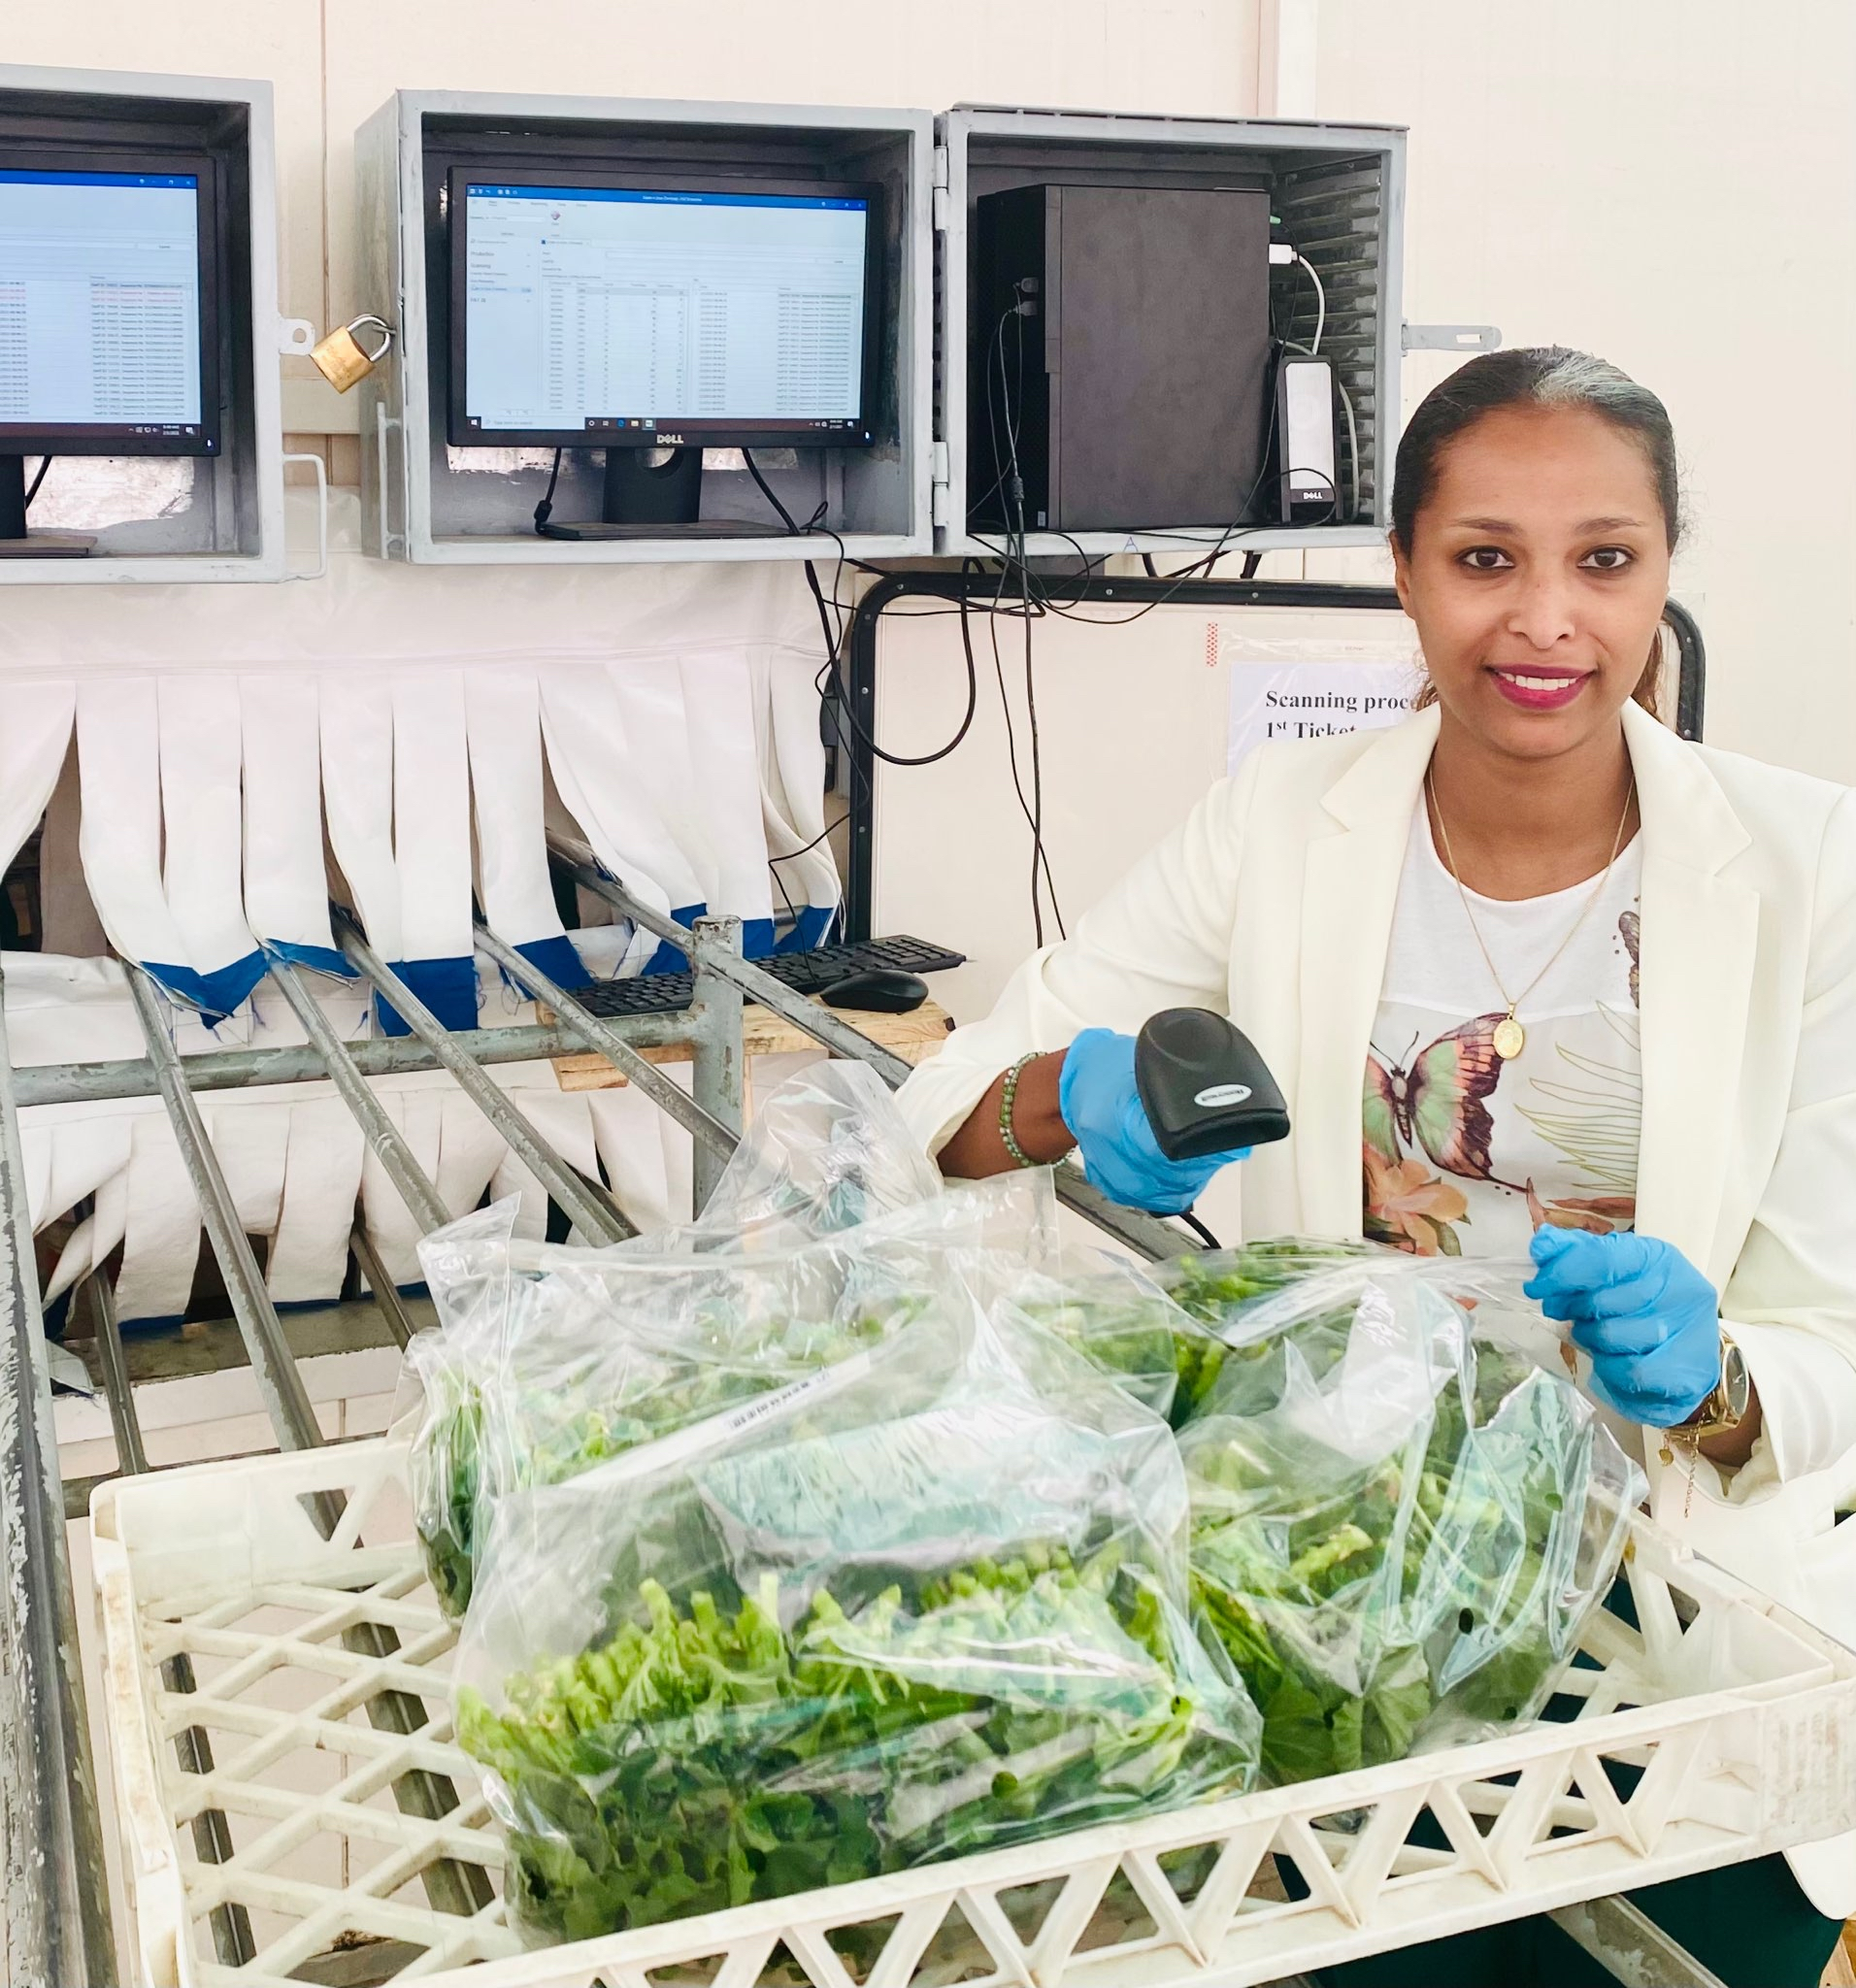
In der Initiative Nr. 567 "Konsolidierung des Scanprozesses" wurde die Erfassung der Erntedaten vom Gewächshaus zum Kühleingang verlagert. Zuvor hatte jede Erntegruppe einen Scan-Operator, der dafür zuständig war, jeden Erntebeutel und jede Mitarbeiter-ID-Karte während des Erntevorgangs zu scannen.
Mit der Umsetzung des Projekts klebt nun jeder Erntehelfer einen ID-Aufkleber auf die Säcke und dieser Aufkleber wird am Kühleingang gescannt. Mit diesem Verfahren konnten wir 37 Scann-Mitarbeiter einsparen und müssen die sehr teuren Gewächshausscanner nicht mehr warten.
Insgesamt sparen wir 50 T€ pro Jahr und das Team von Red Fox Ethiopia ist sehr stolz, dass wir als erste Initiative im Offshore Supply Chain Workstream die L4-Stufe erreicht haben.


BESCHAFFUNGSWESEN
Martijn van Maaren
Senior Purchaser
Der zentrale Einkauf ist an mehreren FlowerPower-Projekten beteiligt. Eines dieser Projekte wird zusammen mit dem Team von Quickplug in den Niederlanden durchgeführt. Das Projekt konzentriert sich auf die Optimierung des sich wiederholenden Einkaufs von Gussformen, die für die Produktion von Quickplug entscheidend sind.
Für einen Produktionslauf von Vermehrungstöpfchen wird eine Charge von 130 Formen aus festem Kunststoff (HMPE) auf einem Förderband verwendet. Eine einzigartige Substratmischung wird in diese Formen gepresst, um die Plugs zu formen. Jedes Design hat seine eigene Charge von Formen. Wie Sie sich vorstellen können, befinden sich im Lager von Quickplug Stapel von Formen. Im Laufe der Jahre wurden diese Formen von einem lokalen, etablierten Lieferanten geliefert, der nicht zum Kerngeschäft gehörte und sich aus preislicher Sicht nicht als der wettbewerbsfähigste Partner erwies.

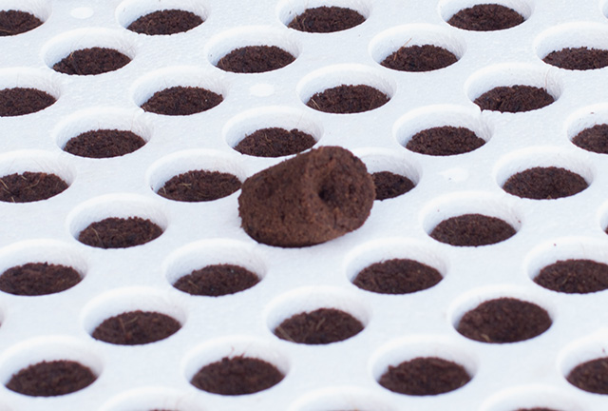
Ein Kosteneinsparungspotenzial wurde durch die Zusammenarbeit von Quick Plug mit dem Konzerneinkauf realisiert, um potenzielle neue Lieferanten für diese Formen ausfindig zu machen. Lieferanten aus anderen Geschäftsbereichen innerhalb der Dümmen Orange Gruppe wurden angesprochen, um ihre Möglichkeiten zur Herstellung von Formen zu prüfen. Ein Lieferant aus der DO-Gruppe entsprach den Anforderungen und seine Prototypen wurden erfolgreich mit dem vorgeschlagenen gleichwertigen, günstigeren Material getestet. Diese neuen Formen beeinträchtigten die Qualität der produzierten Töpfchen in keiner Weise.

Durch die Nutzung des Know-hows der Konzern-Einkaufsabteilung und des Fachwissens von Quick Plug wurde ein Lieferant aus dem Konzern-Netzwerk mit den spezifischen Anforderungen zusammengebracht, um die Form zu liefern. Diese Zusammenarbeit führt zu einer Kostenreduzierung für die Formen von durchschnittlich mehr als 40 %.

APP EMEA
Kim Fokke
Customer Operations Manager EMEA
Während unserer Ideenfindung im letzten Sommer haben wir 32 Vorschläge mit dem gesamten APP-Team definiert! Jetzt haben wir 15 Projekte mit einem Potenzial von 5,5 Millionen EBITDA im Jahr 2023. Eines dieser Projekte ist: "Mehrkosten und Kostentreiber". Dieses Projekt zielt darauf ab, unsere Margen durch die Reduzierung unserer Transportkosten zu verbessern.

Wir haben uns auf drei Bereiche mit hohen Transportkosten konzentriert:
1. Lieferung von Verkäufen außerhalb Europas - Hinzufügen der korrekten Transportkosten auf der Rechnung
Verbesserungen: wir überprüfen im Vorfeld die neuesten Tarife, da durch Covid alle Luftfrachtpreise betroffen sind. Leider sind alle Preise nach oben gegangen!
Das Logistikteam arbeitet eng mit CS zusammen, um sicherzustellen, dass der Kunde über die tatsächlichen Kosten informiert ist und diese entsprechend in Rechnung gestellt werden. Keine "Annahmen" mehr über die Preise und ein möglicher Verlust an Margen.

2. Transport von Kleinaufträgen innerhalb von APP EMEA - Transportgebühr
Verbesserungen: letztes Jahr haben wir in Deutschland eine Kleinbestellungsgebühr eingeführt - die Transportkosten für die ersten paar Kisten oder den ersten CC-Wagen mit RC sind immer die teuersten. Jetzt teilen wir den "Schmerz" dieser Kosten mit dem Kunden. Unser Kunde kann immer noch kleinere Mengen kaufen, aber wir verlangen einen Ausgleich bei den Transportkosten. Im Projekt haben wir diese Idee für die aktuelle Pelargonien-Saison nach Frankreich kopiert und machen Pläne für die Sommersaison.

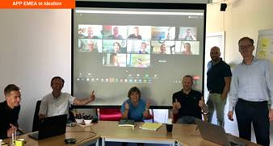
3. Flüge zu Bewurzelungsstationen in der Nebensaison - Kombination von Wochen
Verbesserungen: Die Logistik- und Back-Office-Teams überprüfen proaktiv die Liefermengen von unseren Farmen zu unseren Bewurzelungsstationen in Spanien und Italien. Falls wir 2 kleine Lieferwochen haben, versuchen wir, diese in 1 Sendung zusammenzufassen, ohne den Liefertermin an unsere Kunden zu beeinträchtigen. Dank unserer Rooting-Teams und ihrer Flexibilität hoffen wir, mindestens 20 Flüge einsparen zu können!

Ein großes Dankeschön an das gesamte Team, das die ersten L4-Einreichungen und den offiziellen L4-Status möglich gemacht hat! Flights to rooting stations in low season – combination on weeks

Haben Sie Ideen, welche Themen wir aufnehmen müssen? Bitte lassen Sie es uns wissen unter Flowerpower@dummenorange.com
Sind Sie daran interessiert, mehr über FlowerPower zu erfahren und haben Sie Zugang zu einem Computer? Dann laden wir Sie ein, unsere Intranetseite zu besuchen https://intranet.dummenorange.com/site/en/flowerpower

